

QUALIDADE DE SOFTWARE

Jéssica da Costa Ferreira

Análise de Qualidade

Campo Grande, MS.
2022

RESUMO

Neste trabalho analisamos o desodorante aerosol powder dry atitranspirante, da marca Rexona. Analisado sua função, desempenho, designer e seu desempenho nas funções na qual deve executar.

2. SUMÁRIO
1. RESUMO 2
2. SUMÁRIO 3
3. INTRODUÇÃO 4
4. O PROJETO 5
4.1 Detalhes do produto ou serviço 5
4.2 Tabela de Análise 5
4.3 Relatório 6
4.4 Evidências 7
4.5 Onde encontrar 8
5. CONCLUSÃO 8
6. REFERÊNCIAS BIBLIOGRÁFICAS 8

3. INTRODUÇÃO

Atualmente contamos com diversas opções de desodorantes, temos em creme, liquido e aerosol, tendo variáveis funções, a mais procurada é a função antitranspirante. Levando em consideração essa característica, muitas pessoas recorrem ao desodorante aerosol, por motivos de praticidade, conforto e durabilidade.
Tendo esses três pontos como prioridades, escolhemos desodorante antitranspirante aerosol powder dry da Rexona para nossa analise. Onde analisamos os três pontos prioritários neste tipo de produto, designer e performance tendo o ponto de vista do usuário.

4. O PROJETO
O produto em analise, desodorante antitranspirante aerosol Powder Dry, possui um designer compacto e anatômico, já que o mesmo é aplicado usando somente uma mão, tampa de abertura descomplicada e botão de disparo confortável e sem dificuldades para execução.
Possui 89 gramas, 150ml, modo de uso, descrição, ingredientes e todas as informações exigidas pela ANVISA na embalagem. Boa durabilidade, rende 40 dias sendo aplicado duas vezes ao dia, não cumpre com o prometido que é proteção contra mal cheiro por até 72 horas após a aplicação.

4.1. Detalhes do produto ou serviço
Nome do produto ou serviço: | Desodorante Antitranspirante Aerossol Rexona - Powder Dry Feminino 72 Horas
Fabricante: | Rexona
Tempo de uso: | 40 Dias
Outros detalhes relevantes sobre o produto: | 150 ml / 68gr

4.2. Tabela de Análise
Característica | Sua percepção | Referência da evidência [caso tenha]
Usabilidade: | Fácil aplicação, disponível em diversos comércios varejistas e o preço é acima da média.
Performance: | Há uma boa performance no uso diário do produto, mas não há uma boa desenvoltura por 72 horas de uso, principalmente se o usuário viver em regiões quentes e/praticar exportes.
Design: | Produto leve, de fácil aplicação, requer pouca força, anatômico, embalagem visualmente clean, com informações objetivas e necessárias, cores que criam identidade visual do produto. | 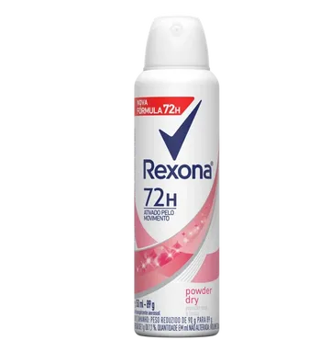
Modo de aplicação | O modo de aplicação é descrito no verso da embalagem, fácil entendimento, porém com letras pequenas de difícil leitura.  1. Agite antes de usar.  2. aplique a 15 cm de distância da axilas. | 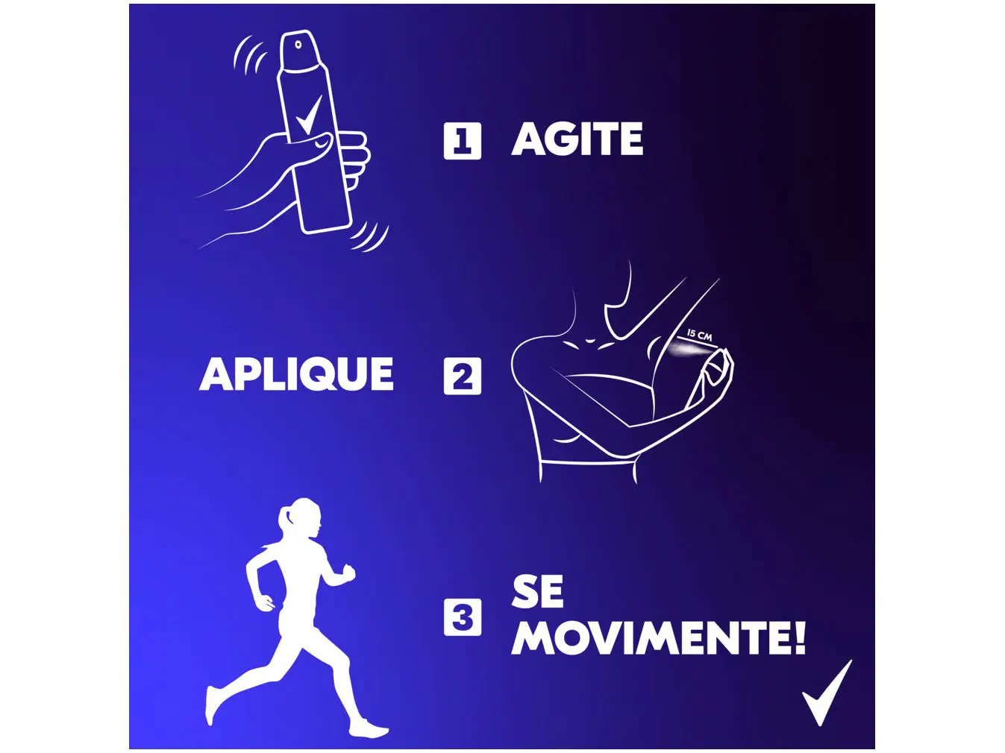

4.3. Relatório
O desodorante rexona powder dry é utilizado por mim há 13 anos, pois é o único que consegue combater o odor da minha sudorese por 24 horas, e é o único que possui o cheiro talcoso, que é o que me agrada. Possui um custo beneficio que não encontro em outros produtos, até mesmo da mesma marca.
Possui boa anatomia pois não há dificuldades para usá-lo, melhor durabilidade em média 40 a 45 dias com duas aplicações diárias, designer clean com uma identidade visual consolidada no mercado, muitos não o reconhecem pela descrição Powder Dry e sim pela cor rosa nos detalhes da embalagem.
O ponto negativo deste produto é o não cumprimento da proteção por 72 horas, mas estou levando em conta as condições climáticas onde vivo, a temperatura média é de 30º graus, com céu limpo e levo em consideração também é a pratica de exercício de alta intensidade.

4.4. Evidências
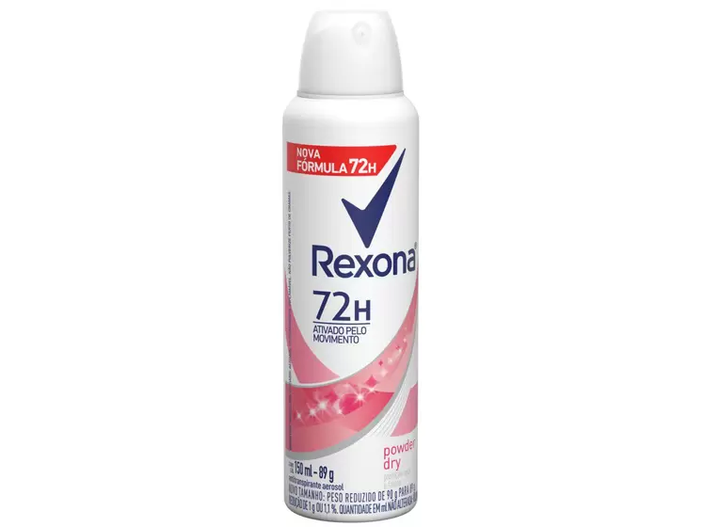

Imagem 1: Design do desodorante aerosol
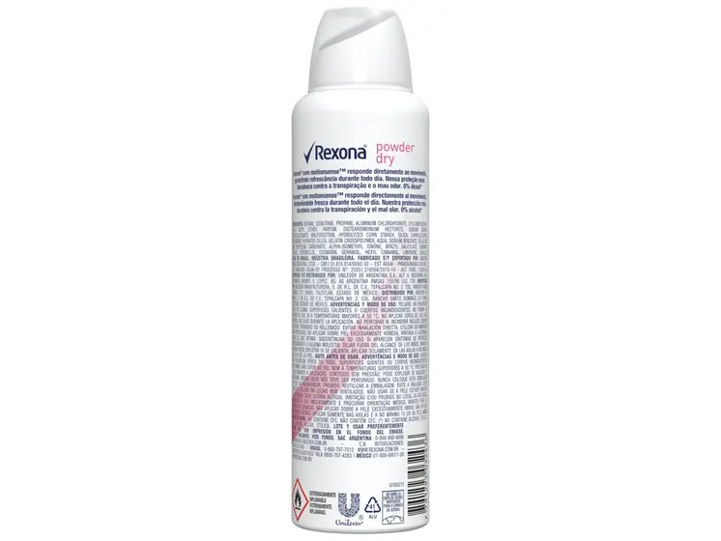

Imagem 2: Rótulo do desodorante

4.5.Onde encontrar
Comércio varejista como mercados e farmácias, sites de compras como Amazon, Casa Bahia, Magazine Luiza, entre outros.
https://www.magazineluiza.com.br/desodorante-antitranspirante-aerossol-rexona-powder-dry-feminino-72-horas-150ml/p/221370900/me/mddt/?&seller_id=magazineluiza&utm_source=google&utm_medium=pla&utm_campaign=&partner_id=64453&gclid=CjwKCAjw46CVBhB1EiwAgy6M4rXOTwgP3MKKM9w6SkkCwwzp_LLCUmV0JFxpY5cDq-g2F_BpMEZ4IhoCe24QAvD_BwE&gclsrc=aw.ds

5. CONCLUSÃO
Foi um trabalho desafiador, pois analisamos somente produtos de alto valor monetário ou na primeira compra, não analisamos a qualidade ou designer dos produtos do dia-a-dia com atenção e critérios. Tive dificuldades para encontrar palavras para descrever certas características e tive que procurar por sinônimos para não ficar repetitivo.

6. REFERÊNCIAS BIBLIOGRÁFICAS
Seguir regras ABNT
Magazine Luisa. Desodorante Antitranspirante Aerossol Rexona - Powder Dry Feminino 72 Horas 150ml. Disponível em: https://www.magazineluiza.com.br/desodorante-antitranspirante-aerossol-rexona-powder-dry-feminino-72-horas-150ml/p/221370900/me/mddt/?&seller_id=magazineluiza&utm_source=google&utm_medium=pla&utm_campaign=&partner_id=64453&gclid=CjwKCAjw46CVBhB1EiwAgy6M4rXOTwgP3MKKM9w6SkkCwwzp_LLCUmV0JFxpY5cDq-g2F_BpMEZ4IhoCe24QAvD_BwE&gclsrc=aw.ds Acessado em 14/06/2022 às 20:37.

